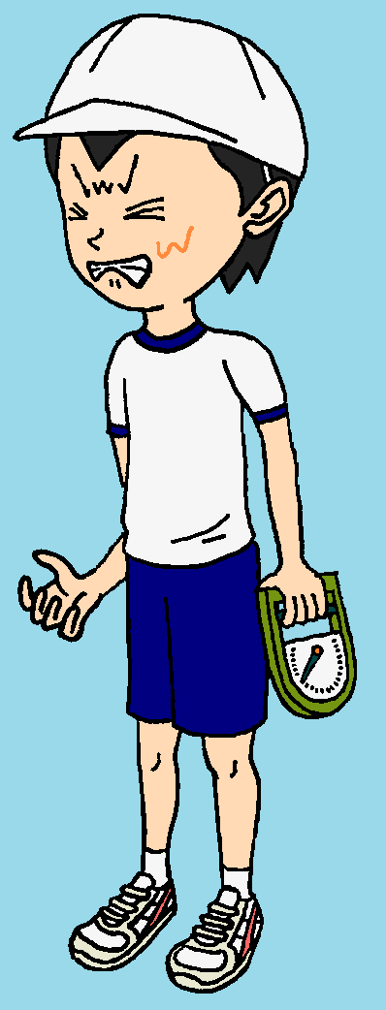
あ く りょく
握 力

「握力」は、筋肉が出す力強さを測定します。
握力計を思いきり握って、全力を発揮しましょう!!
２回測定

右・左を測定した後、休んでもう一度、右・左を測定します。
１ 握 力（①／６）

握力の平均値
【全国(令和５年度)・神奈川県 (令和６年度)の平均値】
 | 男 子 |  | 女 子
 | 全 国 | 神奈川県 | 全 国 | 神奈川県
１年生 | ９ ㎏ | ８ ㎏ | ９ ㎏ | ８ ㎏
２年生 | １１ ㎏ | １０ ㎏ | １０ ㎏ | ９ ㎏
３年生 | １３ ㎏ | １２ ㎏ | １２ ㎏ | １１ ㎏
４年生 | １４ ㎏ | １４ ㎏ | １４ ㎏ | １３ ㎏
５年生 | １７ ㎏ | １６ ㎏ | １７ ㎏ | １６ ㎏
６年生 | ２０ ㎏ | １９ ㎏ | １９ ㎏ | １８ ㎏
※ 平均値は、小数第一位を四捨五入して示しています。
１ 握 力（②／６）

全力発揮のポイント①

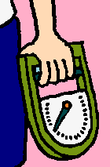
握力計の大きさを
自分の手に
合わせる!!

１ 握 力（③／６）


全力発揮のポイント②

親指にも力を
入れて５本の指
全部でギュー!!
１ 握 力（④／６）

全力発揮のポイント③

測るときに
声を出す!!

１ 握 力（⑤／６）

自分の目標を立てよう

点数 | １ | ２ | ３ | ４ | ５ | ６ | ７ | ８ | ９ | 10
男子 | ４ | ５ | ７ | ９ | 11 | 14 | 17 | 20 | 23 | 26
男子 | ㎏ 以下 | ㎏ 以上 | ㎏ 以上 | ㎏ 以上 | ㎏ 以上 | ㎏ 以上 | ㎏ 以上 | ㎏ 以上 | ㎏ 以上 | ㎏ 以上
女子 | ３ | ４ | ７ | ９ | 11 | 13 | 16 | 19 | 22 | 25
女子 | ㎏ 以下 | ㎏ 以上 | ㎏ 以上 | ㎏ 以上 | ㎏ 以上 | ㎏ 以上 | ㎏ 以上 | ㎏ 以上 | ㎏ 以上 | ㎏ 以上
※ 小学生対象の得点表です。
１ 握 力（⑥／６）

じょうた い お
上体起こし

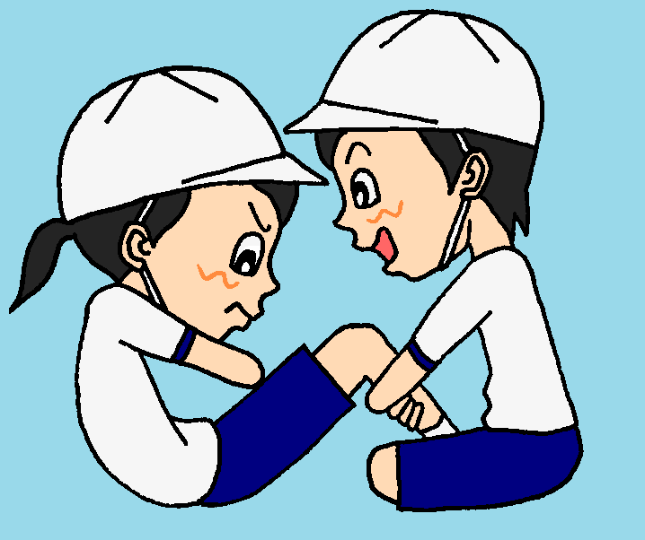
「上体起こし」は、長い間筋肉を使う力を測定します。
30秒間休まずに続けて、できるだけ多く
行うことで、全力を発揮しましょう!!
１回測定

２ 上体起こし（①／６）

上体起こしの平均値
【全国(令和５年度)・神奈川県 (令和６年度)の平均値】
 | 男 子 |  | 女 子
 | 全 国 | 神奈川県 | 全 国 | 神奈川県
１年生 | １１ 回 | １１ 回 | １１ 回 | １１ 回
２年生 | １４ 回 | １４ 回 | １４ 回 | １３ 回
３年生 | １６ 回 | １６ 回 | １５ 回 | １５ 回
４年生 | １８ 回 | １８ 回 | １７ 回 | １７ 回
５年生 | ２０ 回 | １９ 回 | １９ 回 | １８ 回
６年生 | ２２ 回 | ２１ 回 | ２０ 回 | １９ 回
※ 平均値は、小数第一位を四捨五入して示しています。
２ 上体起こし（②／６）

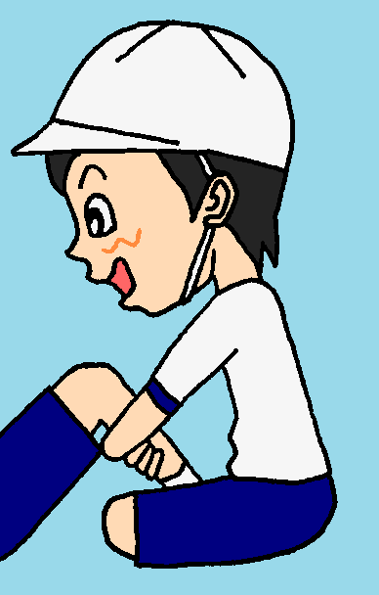
全力発揮のポイント①

押さえるとき

がっちり
押さえる!!
（足の上に座る、両足をしっかり抱える など）
２ 上体起こし（③／６）

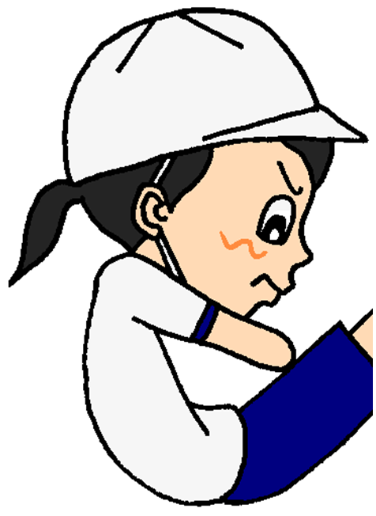
全力発揮のポイント②

行うとき

あごを引いて
おへそを見る!!
(両手を握り、胸の前で組む。ひざは直角に曲げる。)
２ 上体起こし（④／６）

全力発揮のポイント③

背中がマットについたら
すぐに起き上がる!
（肩や頭までつけないでよい）

２ 上体起こし（⑤／６）

自分の目標を立てよう

点数 | １ | ２ | ３ | ４ | ５ | ６ | ７ | ８ | ９ | 10
男子 | ２ | ３ | ６ | ９ | 12 | 15 | 18 | 20 | 23 | 26
男子 | 回 以下 | 回 以上 | 回 以上 | 回 以上 | 回 以上 | 回 以上 | 回 以上 | 回 以上 | 回 以上 | 回 以上
女子 | ２ | ３ | ６ | ９ | 12 | 14 | 16 | 18 | 20 | 23
女子 | 回 以下 | 回 以上 | 回 以上 | 回 以上 | 回 以上 | 回 以上 | 回 以上 | 回 以上 | 回 以上 | 回 以上
※ 小学生対象の得点表です。
２ 上体起こし（⑥／６）

ちょう ざ た い ぜ ん く つ
長座体前屈
「長座体前屈」は、体の柔らかさを測定します。
できる限り台を前まで押して、全力を発揮しましょう!!
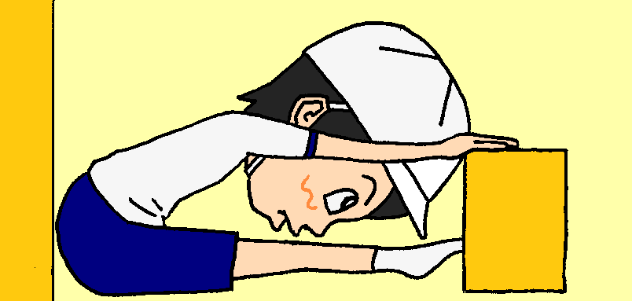

２回測定

２回続けて測定するようにしましょう。
３ 長座体前屈（①／６）

長座体前屈の平均値
【全国(令和５年度)・神奈川県 (令和６年度)の平均値】
 | 男 子 |  | 女 子
 | 全 国 | 神奈川県 | 全 国 | 神奈川県
１年生 | ２７ ㎝ | ２７ ㎝ | ２９ ㎝ | ２９ ㎝
２年生 | ２８ ㎝ | ２８ ㎝ | ３１ ㎝ | ３１ ㎝
３年生 | ２９ ㎝ | ３１ ㎝ | ３３ ㎝ | ３４ ㎝
４年生 | ３２ ㎝ | ３３ ㎝ | ３５ ㎝ | ３６ ㎝
５年生 | ３４ ㎝ | ３５ ㎝ | ３８ ㎝ | ３９ ㎝
６年生 | ３６ ㎝ | ３７ ㎝ | ４１ ㎝ | ４１ ㎝
※ 平均値は、小数第一位を四捨五入して示しています。
３ 長座体前屈（②／６）

全力発揮のポイント①
はじめの姿勢

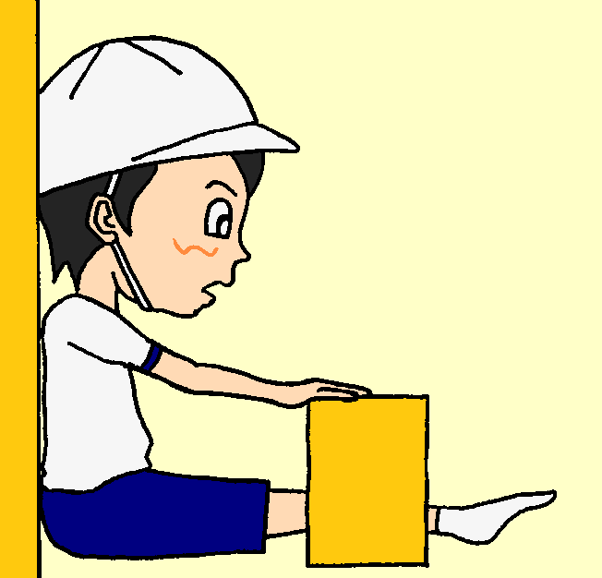
壁におしり・背中・頭をつけて…

肩を壁まで
しっかり引く!
(台に両手を乗せたら、ひじは曲げずに肩を引く。)
３ 長座体前屈（③／６）

全力発揮のポイント②
行うとき
３ 長座体前屈（④／６）

おなかの空気を
吐き出し切るまで
台を押す!!
全力発揮のポイント③

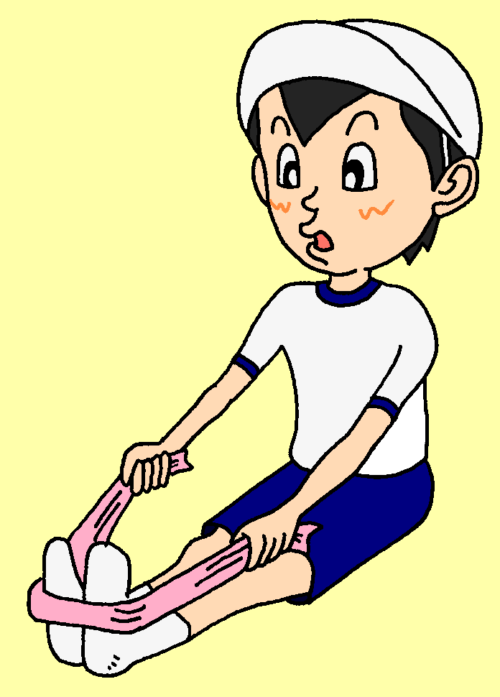
測定の前にしっかり
準備運動をしよう!

絵のように、体を後ろに強く引く運動を
すると体をよくほぐすことができます。
３ 長座体前屈（⑤／６）

自分の目標を立てよう

点数 | １ | ２ | ３ | ４ | ５ | ６ | ７ | ８ | ９ | 10
男子 | 14 | 15 | 19 | 23 | 27 | 30 | 34 | 38 | 43 | 49
男子 | ㎝ 以下 | ㎝ 以上 | ㎝ 以上 | ㎝ 以上 | ㎝ 以上 | ㎝ 以上 | ㎝ 以上 | ㎝ 以上 | ㎝ 以上 | ㎝ 以上
女子 | 17 | 18 | 21 | 25 | 29 | 33 | 37 | 41 | 46 | 52
女子 | ㎝ 以下 | ㎝ 以上 | ㎝ 以上 | ㎝ 以上 | ㎝ 以上 | ㎝ 以上 | ㎝ 以上 | ㎝ 以上 | ㎝ 以上 | ㎝ 以上
※ 小学生対象の得点表です。
３ 長座体前屈（⑥／６）

は ん ぷ く よ こ
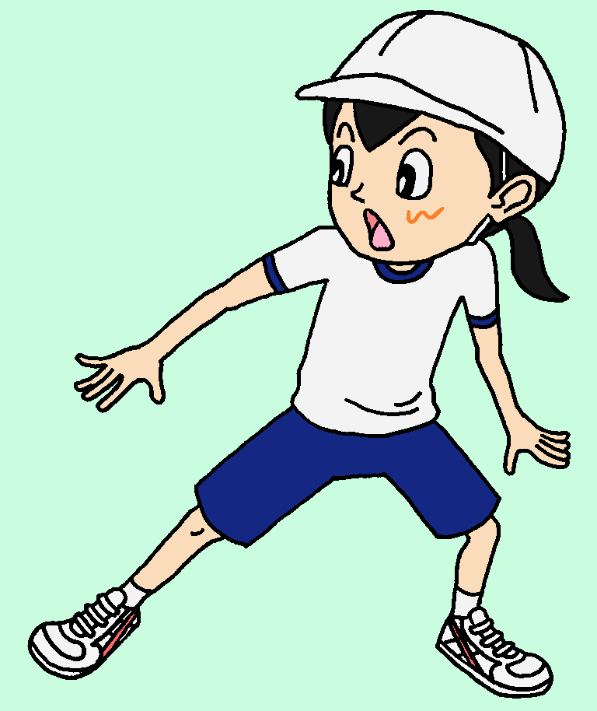
反復横とび
「反復横とび」は、素早く動く力を測定します。
20秒間休まずに続けて、できるだけ多く行う
ことで、全力を発揮しましょう!!
２回測定

１回測定した後、少し休んでから２回目の測定をしましょう。
４ 反復横とび（①／６）

反復横とびの平均値
【全国(令和５年度)・神奈川県 (令和６年度)の平均値】
 | 男 子 |  | 女 子
 | 全 国 | 神奈川県 | 全 国 | 神奈川県
１年生 | ２８ 点 | ２５ 点 | ２７ 点 | ２４ 点
２年生 | ３１ 点 | ２８ 点 | ３０ 点 | ２７ 点
３年生 | ３５ 点 | ３２ 点 | ３３ 点 | ２９ 点
４年生 | ３８ 点 | ３５ 点 | ３７ 点 | ３３ 点
５年生 | ４２ 点 | ３８ 点 | ４０ 点 | ３５ 点
６年生 | ４６ 点 | ４２ 点 | ４３ 点 | ３９ 点
※ 平均値は、小数第一位を四捨五入して示しています。
４ 反復横とび（②／６）

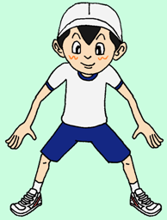
全力発揮のポイント①

低い姿勢で
サッと横にずれる!!
(高くジャンプすると素早く動けません。)
４ 反復横とび（③／６）

全力発揮のポイント②
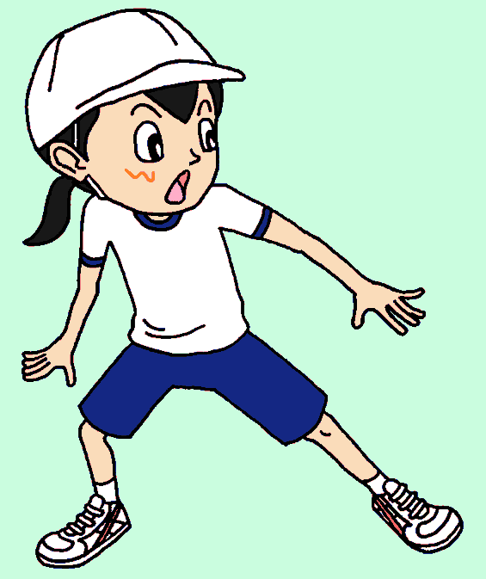

あしを伸ばして線を踏む!!
(あまり動かず、すぐ中心の線に戻れるように!)
４ 反復横とび（④／６）

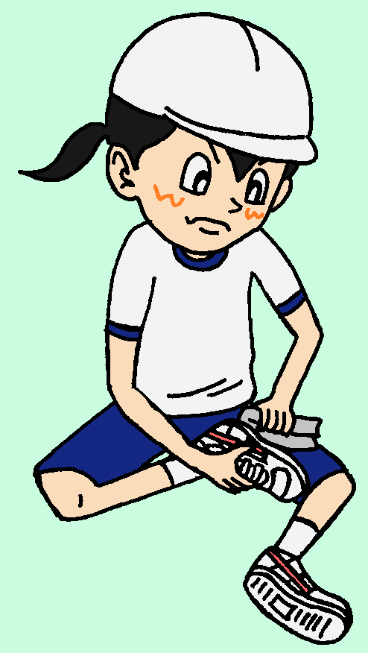
全力発揮のポイント③

測定の前に
シューズの底を
よく拭こう!
４ 反復横とび（⑤／６）

自分の目標を立てよう

点数 | １ | ２ | ３ | ４ | ５ | ６ | ７ | ８ | ９ | 10
男子 | 17 | 18 | 22 | 26 | 30 | 34 | 38 | 42 | 46 | 50
男子 | 点 以下 | 点 以上 | 点 以上 | 点 以上 | 点 以上 | 点 以上 | 点 以上 | 点 以上 | 点 以上 | 点 以上
女子 | 16 | 17 | 21 | 25 | 28 | 32 | 36 | 40 | 43 | 47
女子 | 点 以下 | 点 以上 | 点 以上 | 点 以上 | 点 以上 | 点 以上 | 点 以上 | 点 以上 | 点 以上 | 点 以上
※ 小学生対象の得点表です。
４ 反復横とび（⑥／６）

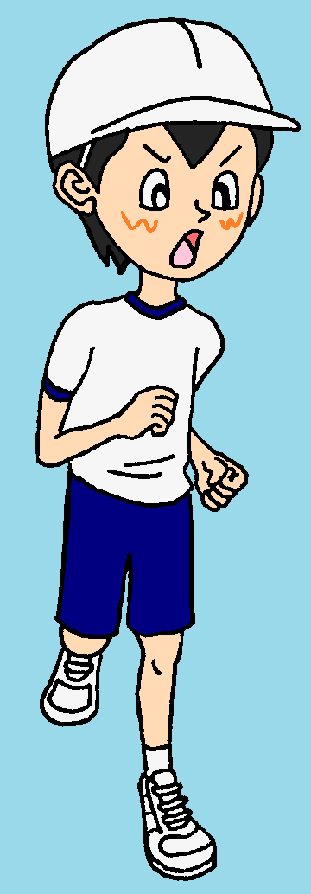

ﾒｰﾄﾙ
20ｍｼｬﾄﾙﾗﾝ
１回測定

「20ｍシャトルラン」は、長い間運動できる力を測定します。
音楽のペースに合わせて、できるだけ長く走ることで、
全力を発揮しましょう!!

５ 20ｍシャトルラン（①／６）

20ｍシャトルランの平均値
【全国(令和５年度)・神奈川県 (令和６年度)の平均値】
 | 男 子 |  | 女 子
 | 全 国 | 神奈川県 | 全 国 | 神奈川県
１年生 | １９ 回 | １５ 回 | １６ 回 | １２ 回
２年生 | ２８ 回 | ２４ 回 | ２１ 回 | １８ 回
３年生 | ３５ 回 | ３３ 回 | ２７ 回 | ２２ 回
４年生 | ４４ 回 | ３８ 回 | ３３ 回 | ２７ 回
５年生 | ５０ 回 | ４５ 回 | ４０ 回 | ３３ 回
６年生 | ５９ 回 | ５２ 回 | ４４ 回 | ３７ 回
※ 平均値は、小数第一位を四捨五入して示しています。
５ 20ｍシャトルラン（②／６）

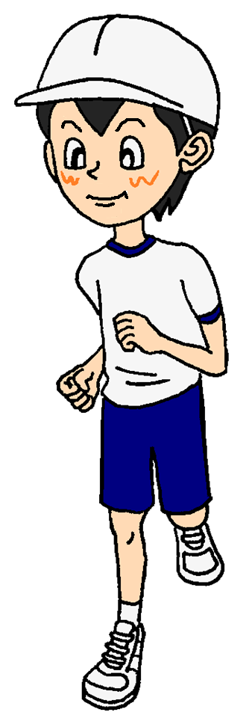
全力発揮のポイント①

音楽がゆっくり
のときは
ゆっくり走る!
５ 20ｍシャトルラン（③／６）

全力発揮のポイント②

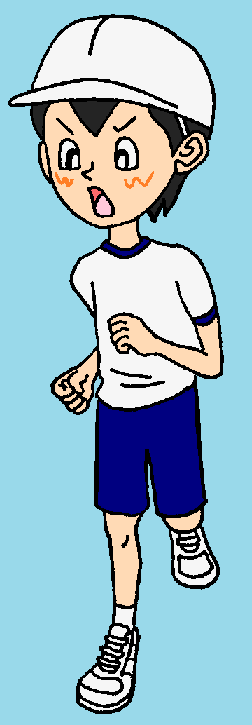
【音楽が早くなったら】
出だしで
スピードアップ!
だんだんスピードを落として
次の線にたどり着けるように
すると体をよくほぐすことができます。
５ 20ｍシャトルラン（④／４）

全力発揮のポイント③
５ 20ｍシャトルラン（⑤／６）

音楽に２回連続で
間に合わなくなるまで
あきらめずに続ける!!

自分の目標を立てよう

点数 | １ | ２ | ３ | ４ | ５ | ６ | ７ | ８ | ９ | 10
男子 | ７ | ８ | 10 | 15 | 23 | 33 | 45 | 57 | 69 | 80
男子 | 回 以下 | 回 以上 | 回 以上 | 回 以上 | 回 以上 | 回 以上 | 回 以上 | 回 以上 | 回 以上 | 回 以上
女子 | ７ | ８ | 10 | 14 | 19 | 26 | 35 | 44 | 54 | 64
女子 | 回 以下 | 回 以上 | 回 以上 | 回 以上 | 回 以上 | 回 以上 | 回 以上 | 回 以上 | 回 以上 | 回 以上
※ 小学生対象の得点表です。
５ 20ｍシャトルラン（⑥／６）

ﾒｰﾄﾙ そ う
50ｍ走
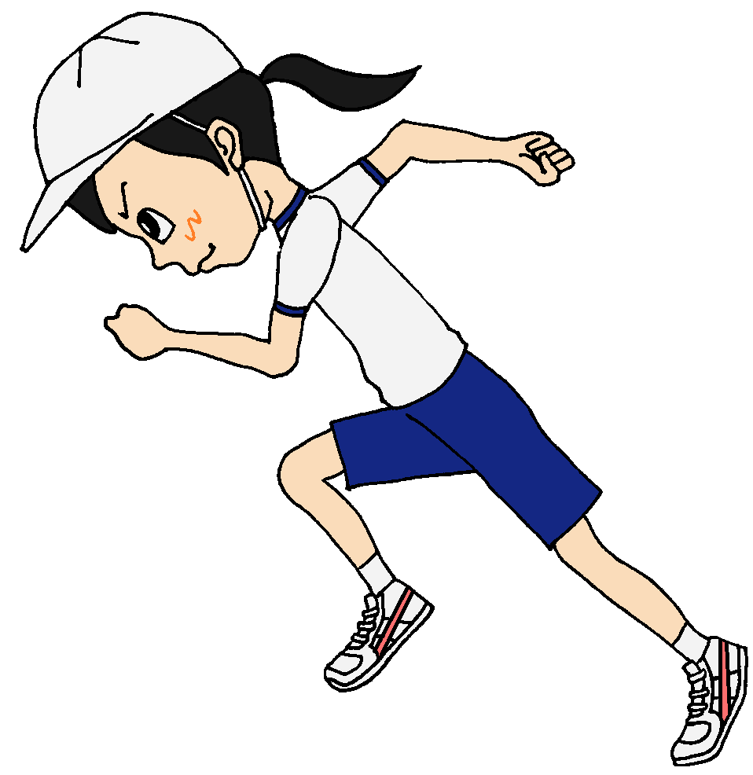
「50ｍ走」は、速く走る力を測定します。
スタートの合図からゴールラインを越えるまで、
全力で走り切りましょう!!

１回測定

６ 50 ｍ 走（①／６）

50ｍ走の平均値
【全国(令和５年度)・神奈川県 (令和６年度)の平均値】
 | 男 子 |  | 女 子
 | 全 国 | 神奈川県 | 全 国 | 神奈川県
１年生 | １１.４ 秒 | １１.９ 秒 | １１.８ 秒 | １２.２ 秒
２年生 | １０.７ 秒 | １０.９ 秒 | １１.０ 秒 | １１.３ 秒
３年生 | １０.１ 秒 | １０.２ 秒 | １０.５ 秒 | １０.７ 秒
４年生 | ９.７ 秒 | ９.８ 秒 | １０.０ 秒 | １０.２ 秒
５年生 | ９.３ 秒 | ９.４ 秒 | ９.６ 秒 | ９.８ 秒
６年生 | ８.９ 秒 | ９.１ 秒 | ９.２ 秒 | ９.５ 秒
※ 平均値は、小数第二位を四捨五入して示しています。
６ 50 ｍ 走（②／６）

全力発揮のポイント①

合図に合わせて
素早くスタート!!
(フライングには気を付けましょう。)
６ 50 ｍ 走（③／６）

全力発揮のポイント②
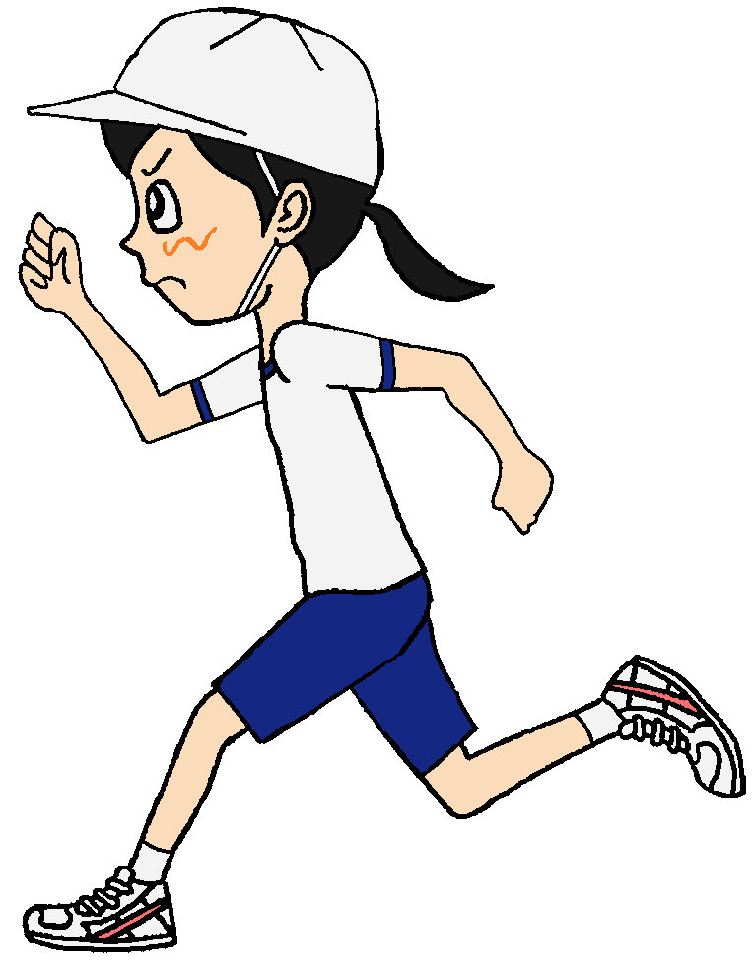

６ 50 ｍ 走（④／６）

腕を前後に
しっかり振って走る!!

全力発揮のポイント③

ゴールラインで止まらず、
ゴールの先まで走る! !
６ 50 ｍ 走（⑤／６）

自分の目標を立てよう

点数 | １ | ２ | ３ | ４ | ５ | ６ | ７ | ８ | ９ | 10
男子 | 13.1 | 13.0 | 12.2 | 11.4 | 10.6 | 9.9 | 9.3 | 8.8 | 8.4 | 8.0
男子 | 秒  より遅い | 秒  より速い | 秒  より速い | 秒  より速い | 秒  より速い | 秒  より速い | 秒  より速い | 秒  より速い | 秒  より速い | 秒  より速い
女子 | 13.3 | 13.2 | 12.4 | 11.6 | 10.9 | 10.2 | 9.6 | 9.1 | 8.7 | 8.3
女子 | 秒  より遅い | 秒  より速い | 秒  より速い | 秒  より速い | 秒  より速い | 秒  より速い | 秒  より速い | 秒  より速い | 秒  より速い | 秒  より速い
※ 小学生対象の得点表です。
６ 50 ｍ 走（⑥／６）

た ち は ば
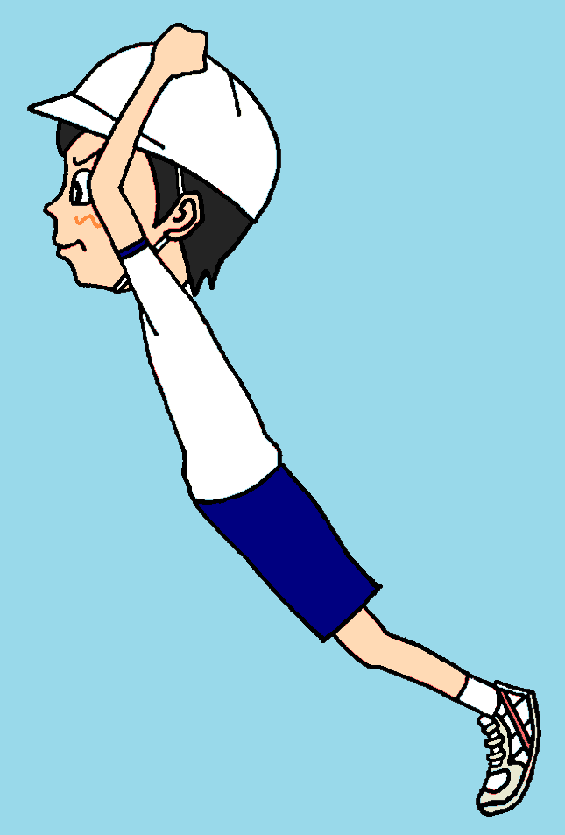
立ち幅とび
「立ち幅とび」は、瞬間的に筋肉を使う力を測定します。
ひざにためた力と両腕を振る勢いを合わせて
大きく前に跳び、全力を発揮しましょう!!
２回測定

２回続けて測定するようにしましょう
７ 立ち幅とび（①／６）

立ち幅とびの平均値
【全国(令和５年度)・神奈川県 (令和６年度)の平均値】
 | 男 子 |  | 女 子
 | 全 国 | 神奈川県 | 全 国 | 神奈川県
１年生 | １１７ ㎝ | １１０ ㎝ | １０８ ㎝ | １０４ ㎝
２年生 | １２７ ㎝ | １２１ ㎝ | １１８ ㎝ | １１３ ㎝
３年生 | １３６ ㎝ | １３１ ㎝ | １２８ ㎝ | １２１ ㎝
４年生 | １４４ ㎝ | １４０ ㎝ | １３８ ㎝ | １３２ ㎝
５年生 | １５５ ㎝ | １４８ ㎝ | １４７ ㎝ | １４１ ㎝
６年生 | １６７ ㎝ | １６０ ㎝ | １５５ ㎝ | １４８ ㎝
※ 平均値は、小数第一位を四捨五入して示しています。
７ 立ち幅とび（②／６）

全力発揮のポイント①
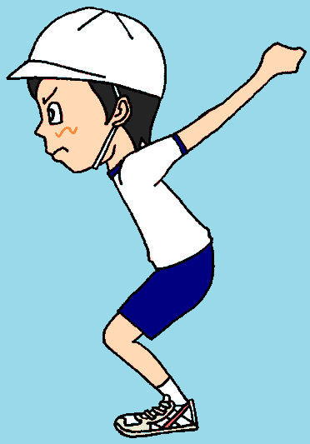

腕を大きく引いて
深くしゃがむ!!
７ 立ち幅とび（③／６）

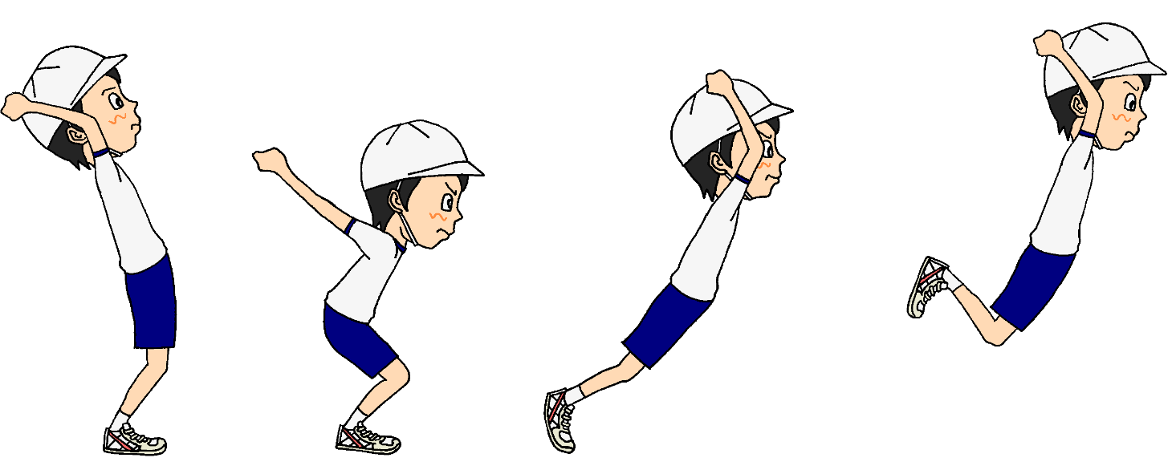
全力発揮のポイント②

腕を振り出す勢いに
合わせて強く踏み切る!!
７ 立ち幅とび（④／６）

全力発揮のポイント③
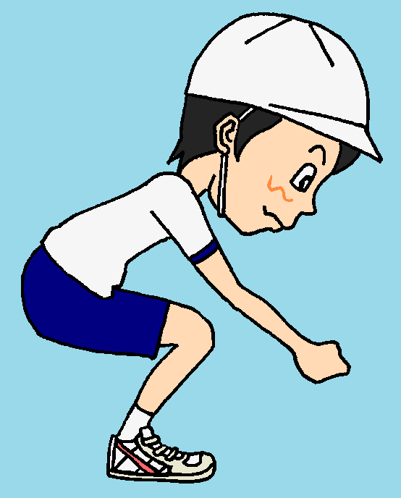

ひざを曲げて
前かがみで着地!!

７ 立ち幅とび（⑤／６）

自分の目標を立てよう

点数 | １ | ２ | ３ | ４ | ５ | ６ | ７ | ８ | ９ | 10
男子 | 92 | 93 | 105 | 117 | 130 | 143 | 156 | 168 | 180 | 192
男子 | ㎝ 以下 | ㎝ 以上 | ㎝ 以上 | ㎝ 以上 | ㎝ 以上 | ㎝ 以上 | ㎝ 以上 | ㎝ 以上 | ㎝ 以上 | ㎝ 以上
女子 | 84 | 85 | 98 | 109 | 121 | 134 | 147 | 160 | 170 | 181
女子 | ㎝ 以下 | ㎝ 以上 | ㎝ 以上 | ㎝ 以上 | ㎝ 以上 | ㎝ 以上 | ㎝ 以上 | ㎝ 以上 | ㎝ 以上 | ㎝ 以上
※ 小学生対象の得点表です。
７ 立ち幅とび（⑥／６）

な
ソフトボール投げ
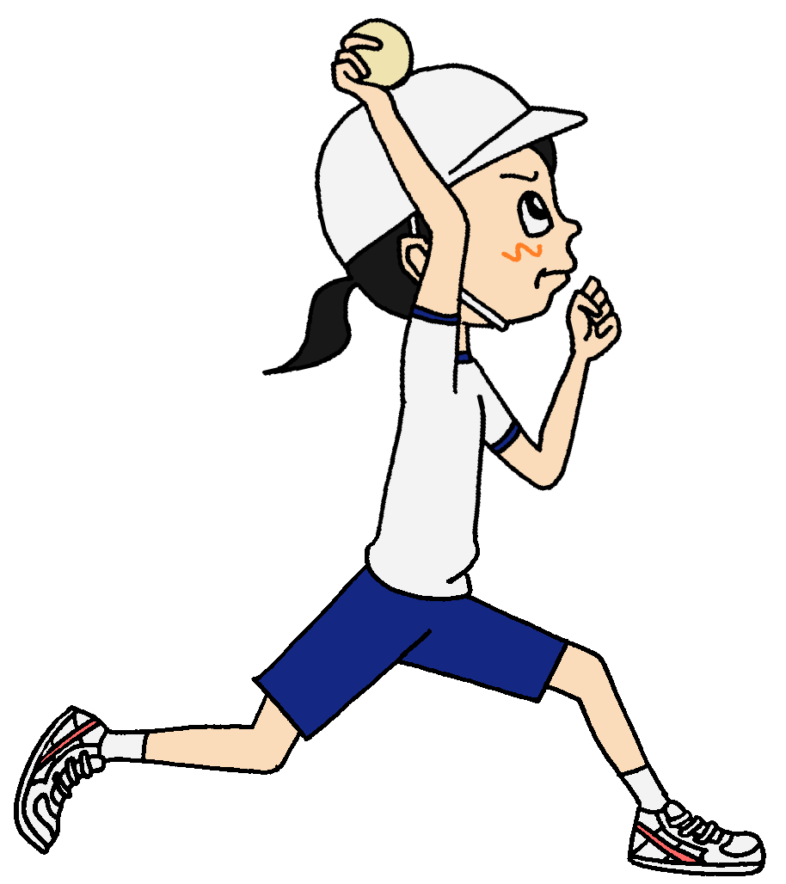「ソフトボール投げ」は、遠くに投げる力を測定します。
腕だけでなく、体全体の力を使って
できるだけ遠くに投げて、全力を発揮しましょう!!

２回測定

２回続けて測定するようにしましょう
８ ソフトボール投げ（①／６）

ソフトボール投げの平均値
【全国(令和５年度)・神奈川県 (令和６年度)の平均値】
 | 男 子 |  | 女 子
 | 全 国 | 神奈川県 | 全 国 | 神奈川県
１年生 | ８ ｍ | ８ ｍ | ６ ｍ | ５ ｍ
２年生 | １２ ｍ | １１ ｍ | ８ ｍ | ７ ｍ
３年生 | １５ ｍ | １５ ｍ | ９ ｍ | ９ ｍ
４年生 | １８ ｍ | １７ ｍ | １２ ｍ | １１ ｍ
５年生 | ２２ ｍ | ２１ ｍ | １４ ｍ | １３ ｍ
６年生 | ２６ ｍ | ２４ ｍ | １６ ｍ | １４ ｍ
※ 平均値は、小数第一位を四捨五入して示しています。
８ ソフトボール投げ（②／６）

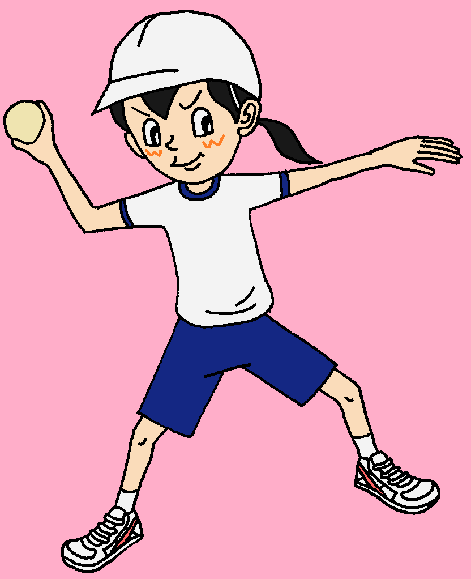
全力発揮のポイント①

ひじを上げて後ろに引く!
８ ソフトボール投げ（③／６）

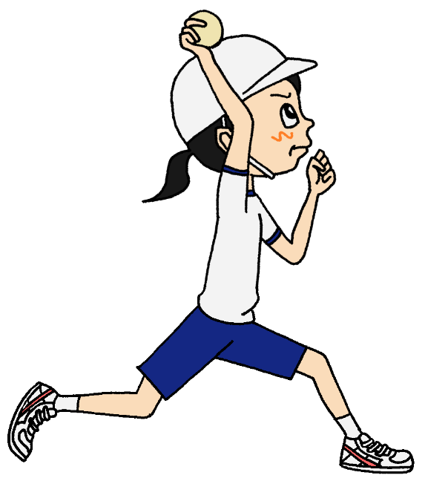
全力発揮のポイント②

足を大きく踏み出す!!
(ボールを持っている手とは反対の足)
８ ソフトボール投げ（④／６）

全力発揮のポイント③
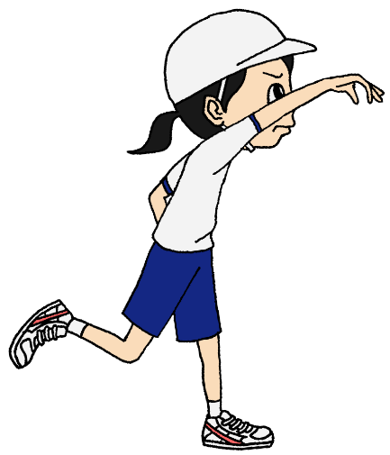

ななめ上に向かって投げる!!
(ななめ45度を目安に高く遠くに投げる)
８ ソフトボール投げ（⑤／６）

自分の目標を立てよう

点数 | １ | ２ | ３ | ４ | ５ | ６ | ７ | ８ | ９ | 10
男子 | ４ | ５ | ７ | 10 | 13 | 18 | 24 | 30 | 35 | 40
男子 | ｍ 以下 | ｍ 以上 | ｍ 以上 | ｍ 以上 | ｍ 以上 | ｍ 以上 | ｍ 以上 | ｍ 以上 | ｍ 以上 | ｍ 以上
女子 | ３ | ４ | ５ | ６ | ８ | 11 | 14 | 17 | 21 | 25
女子 | ｍ 以下 | ｍ 以上 | ｍ 以上 | ｍ 以上 | ｍ 以上 | ｍ 以上 | ｍ 以上 | ｍ 以上 | ｍ 以上 | ｍ 以上
※ 小学生対象の得点表です。
８ ソフトボール投げ（⑥／６）

